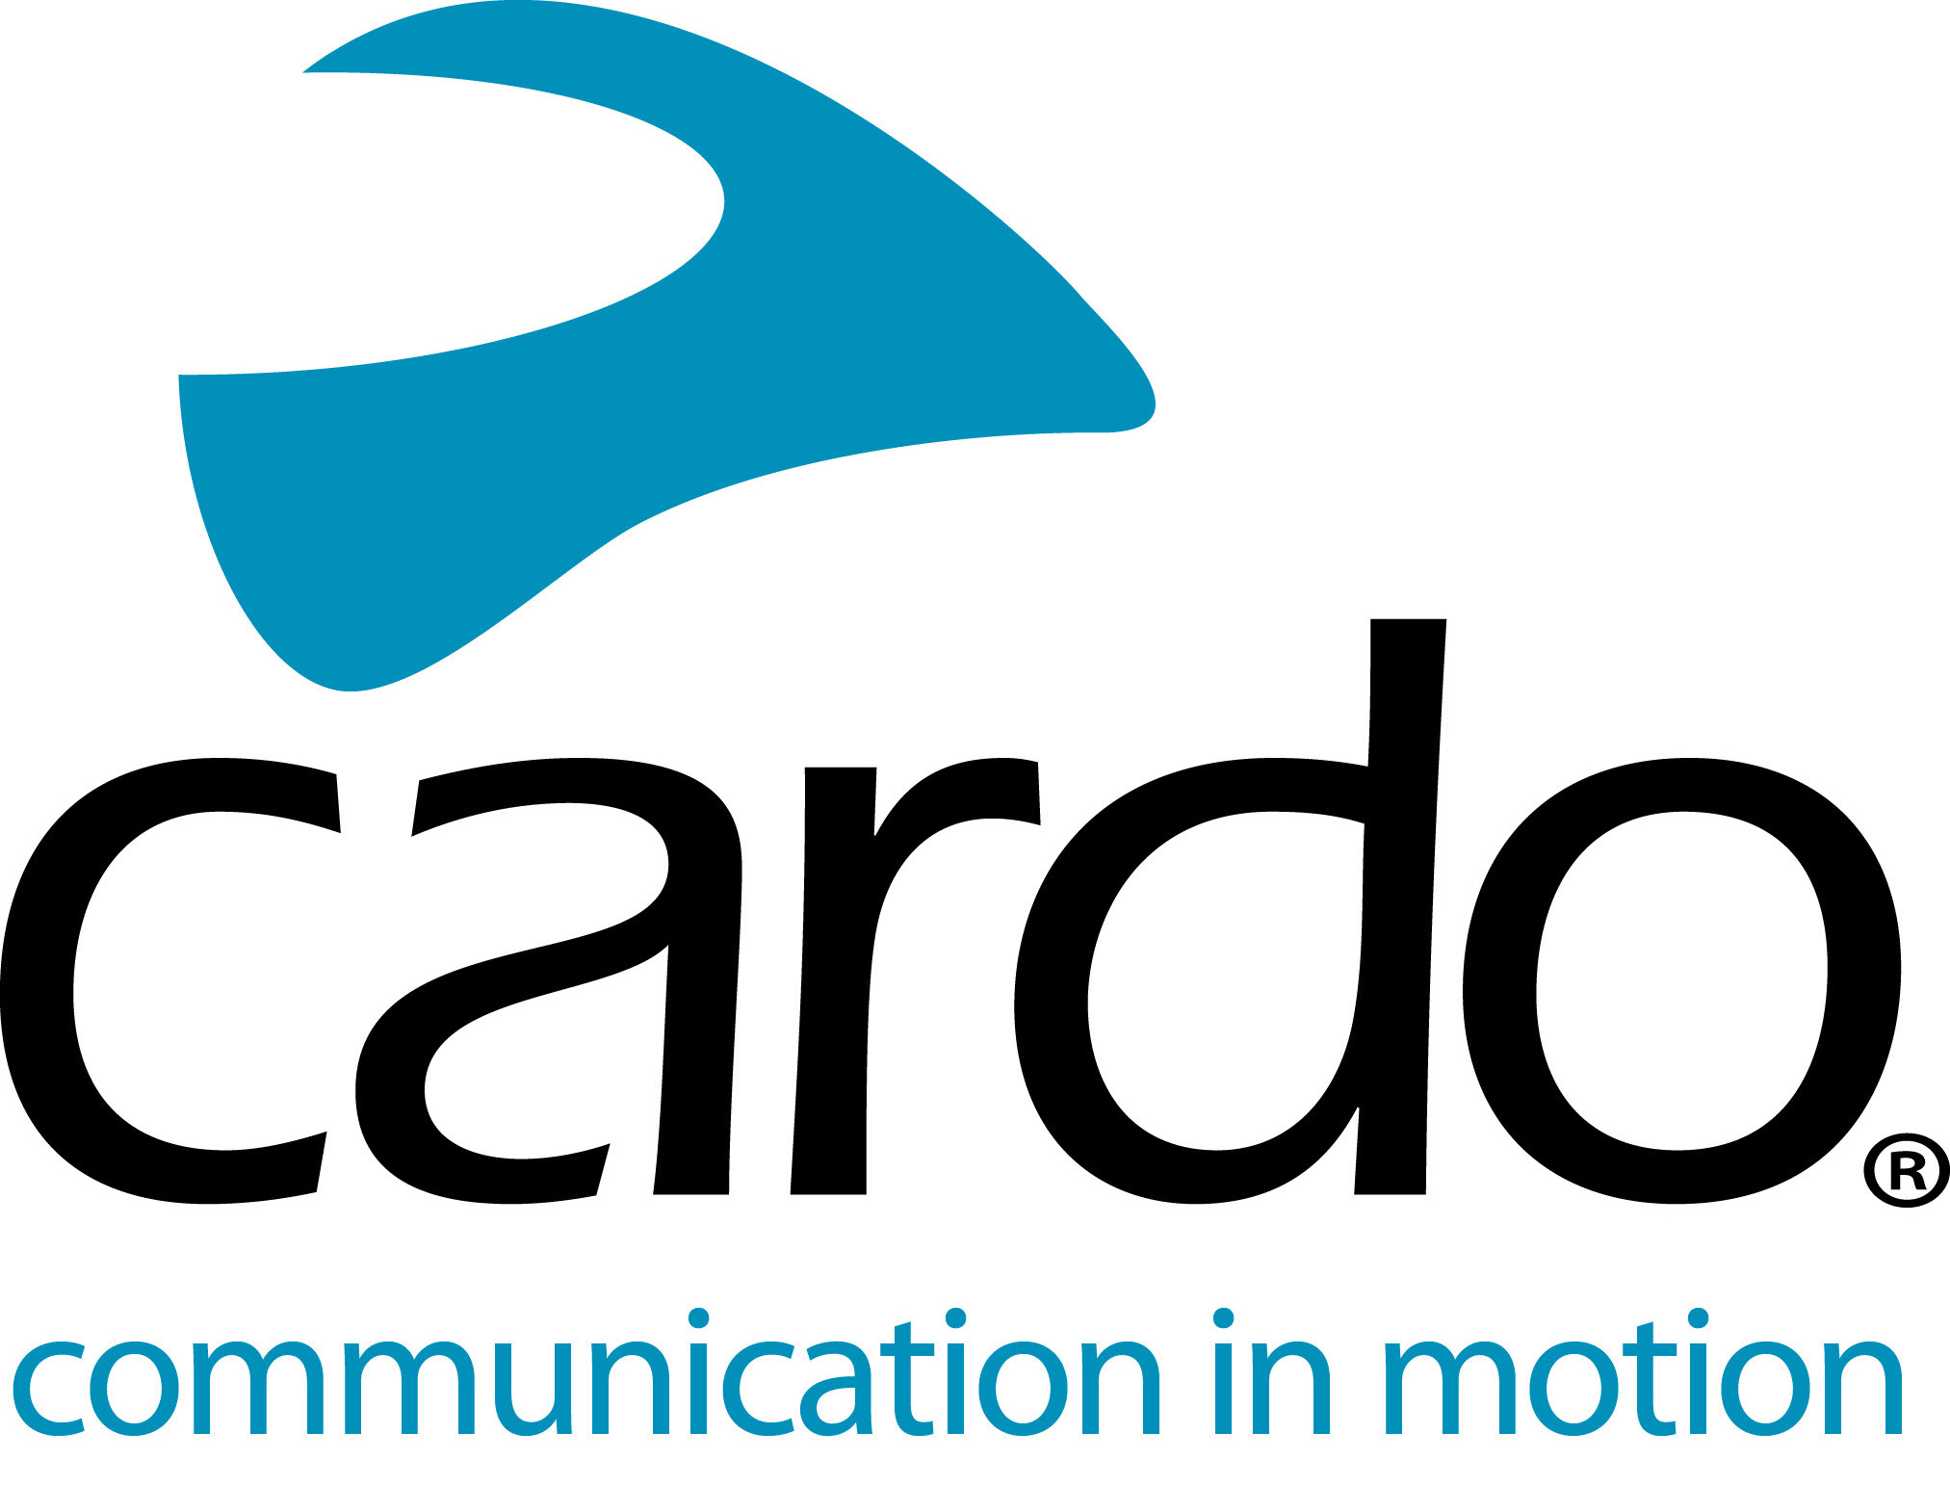

EL NUEVO CONJUNTO DE AUDIO DE CARDO SYSTEMS CON SONIDO POR JBL
OFRECE LA MEJOR EXPERIENCIA DE AUDIO PARA LOS MOTOCICLISTAS

Disponible ahora en pre-compra, el nuevo Kit de accesorios de Cardo cuenta con altavoces de 45 mm y afinación de JBL. Compatible con PACKTALK, Freecom y otros dispositivos de comunicación.

Cardo Systems, líder del mercado a nivel global en sistemas de comunicación inalámbrica para motociclistas, y JBL, marca de audio líder de HARMAN, anunciaron hoy la disponibilidad en pre-compra del nuevo Conjunto de audio de 45 mm, un kit de accesorios que combinan un altavoz diseñado con sonido por JBL y software para proporcionar una experiencia de sonido sin igual para los motociclistas. Ya sea para reproducir música, recibir llamadas o comunicarse con otros motociclistas, el nuevo kit de accesorios lleva la calidad del sonido a otro nivel.

"La calidad del audio es crucial para proporcionar una comunicación entre los motociclistas y una experiencia de entretenimiento sin igual, y con la tecnología de audio de vanguardia de JBL, estamos proporcionando exáctamente eso", dijo Dan Emodi, VP de Marketing de Cardo Systems. "El accesorio Kit de Audio es una potente herramienta que aporta estas increíbles mejoras de audio a una gama mucho más amplia de nuestros clientes existentes, además de a los motociclistas que utilizan actualmente otros dispositivos de comunicación".

El Set de Audio cuenta con un par de altavoces de 45 mm con una base estrecha de 42 mm que se adaptará a los cascos más modernos. Los altavoces más grandes proporcionan unos graves mas profundos y un sonido general más redondo y natural que cualquier otro sistema disponible en el mercado actual. Los altavoces están equipados con un jack estándar de 3,5 mm y pueden ser usados con la gama completa de productos anteriores de Cardo, y con productos de otras marcas de comunicación para motocicletas.

Sin embargo, para los propietarios de PACKTALK y Freecom, el Set de Audio de 45 mm de Cardo ofrece mucho más que solo un par de altavoces. En el corazón del kit de accesorios está la tecnología de procesamiento y ecualización de sonido de vanguardia de JBL, disponible a través de una sencilla descarga de software a través de la aplicación móvil Cardo Connect. El software permite una calidad y calidad de sonido excelentes, junto con bajos más profundos y tonos más altos.

El Procesamiento de sonido de JBL ofrece una calidad de audio sin igual para música y voz, calibrando la salida de audio que será optimizada para los altavoces de 45 mm. El procesamiento de sonido es compatible con toda la serie PACKTALK de Cardo, incluyendo SMARTPACK y SMARTH y en toda la línea de productos Freecom.

Adicionalmente, los propietarios de PACKTALK también podrán disfrutar de los Perfiles de ecualización de sonido de JBL que permiten al usuario elegir la configuración de audio que mejor se adapte a su preferencia o caso de uso concreto.

-MÁS-

Se ofrecen tres perfiles de sonido, incluyendo:
- Estándar - Optimizado para un mejor sonido general
- Bass Boost - Para un tono de extremo bajo óptimo
- Vocal - Óptimo para llamadas telefónicas y comunicaciones por voz

Los Perfiles de ecualización de sonido de JBL son compatibles con PACKTALK Bold y Slim, y con los productos SMARTPACK y SMARTH.

Aunque todas las capacidades del Set de Audio solo son compatibles con los productos Cardo, los altavoces de 45 mm de JBL pueden utilizarse para disfrutar de una experiencia de audio mejorada con otros sistemas de comunicación para motocicletas que cuenten con un jack estándar de 3,5 mm.

La asociación entre Cardo y JBL proporciona la mejor experiencia de audio para todos los motociclistas, ya vayan por una montaña o desplazándose por las calles de la ciudad. Además del Set de Audio, las dos marcas colaboraron recientemente para introducir los altavoces de JBL de serie en la gama PACKTALK 2019 de Cardo.

El Set de Audio está disponible ahora para su pre-compra en el sitio web de Cardo, y las unidades comenzarán a enviarse en abril del 2019.

Para obtener más información, visite Cardo Systems en www.cardosystems.com y únase a la conversación en Facebook, Twitter e Instagram.

ACERCA DE CARDO
Cardo Systems se especializa en el diseño, desarrollo, fabricación y venta de sistemas de comunicación y entretenimiento de vanguardia para cascos de motocicleta. Desde su creación en el 2004, Cardo ha sido pionero de una amplia mayoría de innovaciones para los sistemas de comunicación para motocicletas por Bluetooth. Los productos de la empresa, ahora disponible en más de 85 países, son los dispositivos de comunicación líderes en el mundo para el sector de la motocicleta.

ACERCA DE JBL
JBL crea un sonido increíble que da forma a los momentos más épicos de la vida. Desde eventos icónicos como Woodstock y conciertos en el Madison Square Garden, hasta los partidos en el Estado de los Yankees y escapadas de fin de semana por carretera, JLB eleva las experiencias de los usuarios con un audio galardonado que les permite disfrutar al máximo del momento. Con credenciales profesionales inigualables y más de 70 años de innovación en el sector, JBL es una autoridad en el diseño de un sonido superior.

Para consultas de prensa:
Para obtener más información sobre la gama PACKTALK y para obtener fotografías de alta resolución, póngase en contacto con press@cardosystems.media | www.cardosystems.com

###

